Ингульская Л.В. 10 класс Обществознание 13.05.2022 Урок № 48

Тема. Права и обязанности родителей и детей. Воспитание детей, оставшихся без попечения родителей.
Цель урока: формирование знаний о правах и обязанностях родителей и детей в рамках Семейного кодекса.

1. Изучение нового теоретического материала. Работа с учебником.
Задание 1. Изучите теоретический материал учебника «Права и обязанности детей и родителей» (стр.258-261), изобразите схему «Права детей».
Задание 2. Прочитайте теоретический материал учебника «Воспитание детей, оставшихся без попечения родителей» (стр.261-262), составьте краткий конспект.

2. Обобщение и систематизация изученного материала.
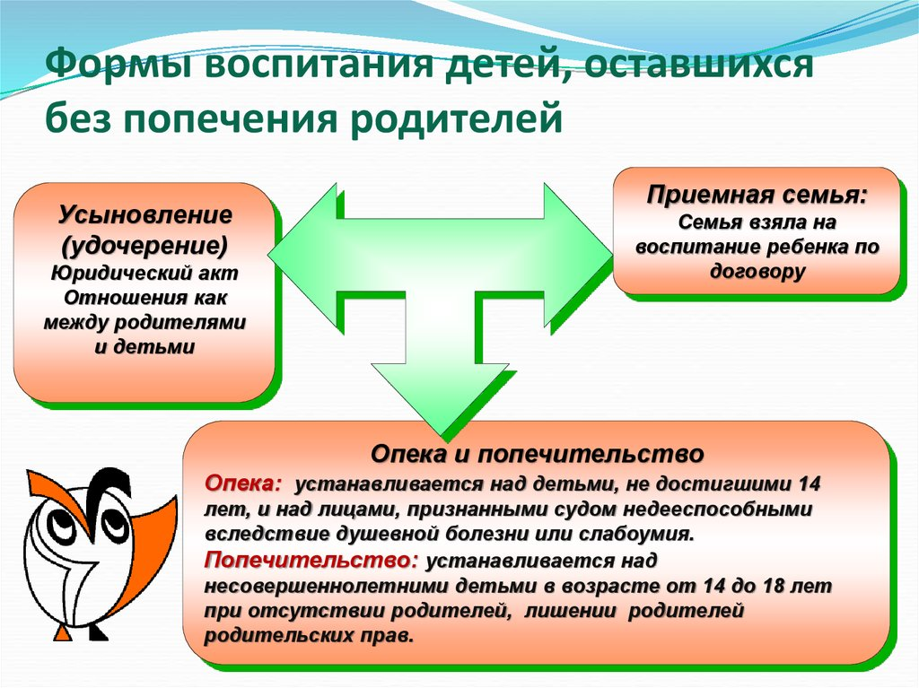
Задание. Изобразите в тетради схему «Формы воспитания детей, оставшихся без попечения родителей».

Задание, выполненное в письменном виде, должно быть сфотографировано или отсканировано и отправлено в виде файла. Для обратной связи можно использовать электронную почту lingulskaya@mail.ru, социальные сети ВК, ОК, мессенджеры WhatsApp и Viber.

